<纯爱爆杀NTR组>

**原神抽卡模拟器**

**产品需求文档**

|  |  |  |
| --- | --- | --- |
| 文件状态：  [ ] 草稿  [√ ] 正式发布  [ ] 正在修改 | 文件名称： | 原神抽卡模拟器需求文档 |
| 版本： | 1.0 |
| 撰写人： | 纯爱爆杀NTR组 |
| 撰写日期： | 2023/03/28 |

版 本 历 史

|  |  |  |  |  |
| --- | --- | --- | --- | --- |
| 版本/状态 | 作者 | 参与者 | 起止日期 | 备注 |
| 最终版 | 纯爱爆杀NTR组 | 全体成员 | 2023/03/28 |  |
|  |  |  |  |  |
|  |  |  |  |  |

目 录

1. 文档介绍 4

1.1. 产品介绍 4

2. 市场问题和机会 4

2.1 现有市场存在的问题和机会 4

2.2目标市场分析 5

2.3 替代品和竞争品 5

2.4市场分析结论 5

3. 用户说明 6

3.1. 目标群体特征 6

3.2. 典型用户形象 6

3.3. 用户场景分析 7

3.4 关键用户需求 7

4. 产品说明 7

4.1. 产品定位 8

4.2. 产品功能性需求 8

5. 总结 8

6. 附件（调查报告图表） 9

# 文档介绍

## 产品介绍

抽卡模拟类游戏

# 市场问题和机会

对于抽卡具有浓厚兴趣，但并不想付出现实成本的人群。

想体验抽卡乐趣的初历者或无成本进行抽卡脱敏的抽卡上瘾人。

## 2.1 现有市场存在的问题和机会

现在市场存在的问题和机会：根据需要撰写—选择两到三点：

* **产品方面**—目前竞品形态单一，用户体验差；仅对单一游戏进行模拟；具体产品没有知名度；缺少用户氪金点。
* **技术方面**—；操作单一仅进行简单的抽卡与反馈；可混合多种具体游戏，并针对单一游戏概率进行拟真模拟。
* **用户方面**—；潜在用户众多，但用户并不明确产品用途。
* **商业模式方面**（盈利 、运营等）。期待用户能尊重劳动成果。

## 2.2目标市场分析

* 市场规模 较大受众，手游群体和主机群体，只要游玩游戏内容中含有抽卡元素即可；
* 市场特征 较为固定；
* 发展趋势 相对平稳；

## 2.3 替代品和竞争品

**2.3.1 竞争对手1**

**B站的魔力赏的模拟抽取系统。**

**2.3.2 竞争对手2**

**米游社中的抽卡系统分析模拟。**

## 2.4市场分析结论

通过对用户群体分析，这部分需求正在被重视，有较大的上升空间。

# 用户说明

目标用户群体

年龄段: 全年龄段

收入: 普适

地区: 全球

学历: 普适

## 3.1. 目标群体特征

老少皆宜, 喜欢带抽卡元素类游戏, 喜欢通过大量模拟来带来直观感受

## 3.2. 典型用户形象

对抽卡有一定兴趣，但现实困境或思想困境不想在游戏中付出过多成本。

## 3.3. 用户场景分析

在游戏中抽卡并不顺利，进行模拟获得对于抽卡结果的满足。

想抽卡但不想游玩游戏主体，进行模拟获得体验感。

## 3.4 关键用户需求

1. 用户面临的问题是什么?

游戏中抽卡成本过高。

1. 现在用户是怎么解决的？

对游戏进行肝或氪的行为对冲抽卡成本。

1. 我们产品的解决方案是什么？

对抽卡进行模拟，让用户暂时满足。

（此类信息用户帮助理解用户所认为的问题的重要性，将用于需求优先级排序。）

# 产品说明

1. 新需求: 1.抽卡模拟系统, 与具体游戏数据统计比较, 可与米游社的统计进行类似设计.,系统优化仍需提升.2.氪金系统的完善3.对于抽卡资源的获取可以进行小游戏
2. 游戏中抽卡的概率和效果反馈可以保持不变。
3. 通过数据整合进行抽卡结果的可视化，进行小游戏丰富游戏性同时提供氪金渠道

## 4.1. 产品定位

**提示：**分析产品的定位，参考以下格式：

|  |  |
| --- | --- |
| **问题** | 答案 |
| 我们为谁： | 1.对抽卡有兴趣的人,  2.想进行抽卡数据整合的人  3.想在抽卡上暂时发泄情绪的人 |
| 做了什么： | 将抽卡界面,结果图片全部美化。  将界面按钮简易化,直观化.  加上好听的BGM与抽取特效. |
| 这样目标用户就会： | 体验感更好,  容易上手 |
| 和哪些竞争对手： | B站魔力赏模拟，米游社的抽卡数据模拟 |
| 相比我们的区别和优势 | 我们有小游戏的设置  不仅仅局限于单一卡池与概率，给与用户修改权限  用户对于结果的全程可控同时没有任何损失 |

## 4.2. 产品功能性需求

产品的主要核心功能说明以及优先级，按照“ “马上实现、争取实现、暂不实现”三种方式来划分。

|  |  |  |  |  |
| --- | --- | --- | --- | --- |
| **需求分类** | | **需求概述** | **优先级** | **原因及备注册** |
| 开始界面 | 开始 | 跳转到读档界面 | 马上实现 |  |
| 退出 | 关闭项目 | 马上实现 |  |
| 存档界面 | 新存档 | 跳转到选择卡池界面 | 马上实现 | 用户可以选择任意卡池 |
| 旧存档 | 跳转到读档界面 | 马上实现 | 使游戏能暂停.可以长时间玩 |
| 读档界面 | 进入游戏 | 跳转到选择卡池界面（继承存档信息中的游戏进度） | 马上实现 | 显示存档信息（eg.抽卡次数，各品质抽到次数及概率 |
| 选择卡池界面 | 选择卡池 | 用户在界面展示的三个卡池中选择一个 | 马上实现 |  |
| 卡池界面 | 保存并退出 | 存储当前抽卡进度  关闭抽卡界面 | 马上实现 |  |
| 统计 | 跳转到抽卡数据统计界面 | 马上实现 | 查看抽卡数据 |
| 道具个数 | 跳转到充值界面 | 马上实现 | 购买单据 |
| 冒险 | 跳转到冒险界面 | 争取实现 |  |
| 称号 | 跳转到称号界面 | 暂不实现 |  |
| 抽卡数据统计界面 | 抽卡次数 | 显示单抽次数，十连抽次数，  百连抽次数，自定义抽次数（可不实现） | 马上实现 |  |
| 各品质结果次数及概率 | SSR抽取次数，SR抽取次数，R抽取次数，  UR抽取次数（可不实现）  显示各品质对应概率：单抽，十连抽中对应概率  百连抽次数，自定义抽次数中对应概率（可不实现） | 马上实现 |  |
| 称号 | 依据概率给出对应称号 | 暂不实现 |  |
| 概率修改 | 对概率进行修改 | 争取实现 |  |
| 清出数据 | 清除数据，消减用户怒气 | 暂不实现 |  |
| 冒险界面 | 游戏 | 猜数游戏  猜对得金钱 | 争取实现 | 获取金币 |
| 旅游 | 随机地点发生事件 | 争取实现 | 增强趣味性 |
| 道具个数界面 | 购买 | 判断金钱是否可以购买  扣除金钱 获得物品 | 争取实现 |  |
| 氪金 | 跳转至氪金界面 | 争取实现 |  |
| 修改个数 | 修改道具个数 | 马上实现 |
| 抽卡结果 界面 | （无需操作） |  | 马上实现 |  |

# 总结

总结说明下你要做的产品，有多大市场需求。

1.大批手游用户占比巨大.

2.喜爱主机中带抽卡元素游戏的人群.

# 附件

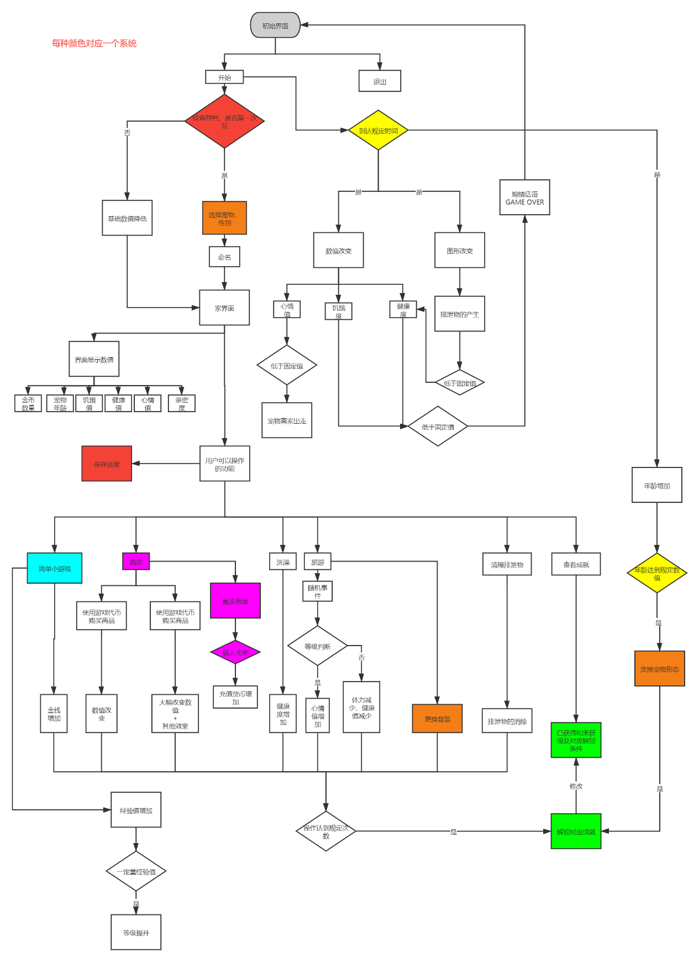功能流程图：

产品原型图初稿：

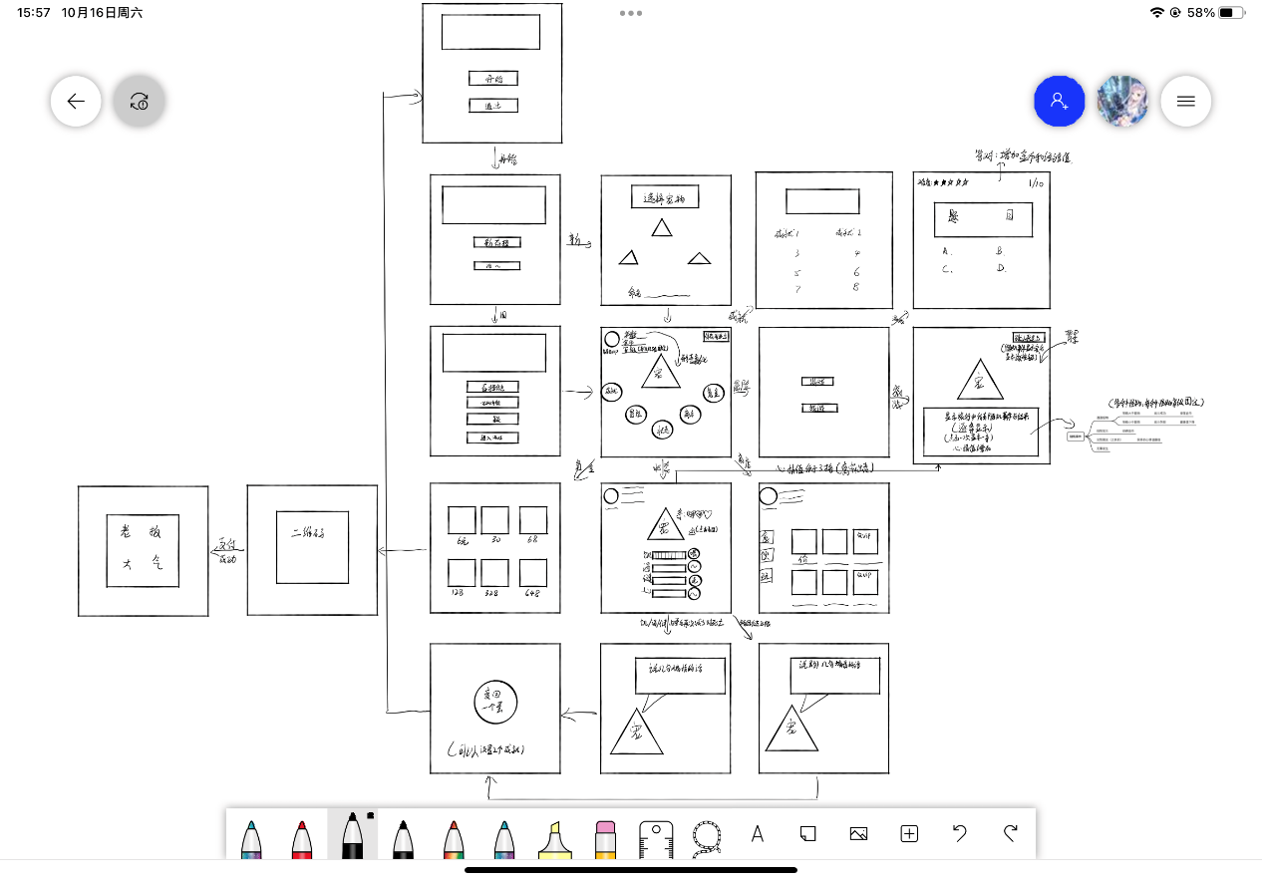

产品原型图：

https://modao.cc/app/0563ebaa165c5553ed5665b56c1d08248dcf1657